Министерство науки и высшего образования Российской Федерации

Федеральное государственное бюджетное образовательное учреждение высшего образования

ТОМСКИЙ ГОСУДАРСТВЕННЫЙ УНИВЕРСИТЕТ СИСТЕМ УПРАВЛЕНИЯ И РАДИОЭЛЕКТРОНИКИ

Кафедра компьютерных систем в управлении и проектировании (КСУП)

ЗАДАНИЕ

на индивидуальное задание

по дисциплине «Основы разработки САПР»

Выдано: студенту группы 589-3 Рыбину Антону Сергеевичу

Тема: разработка плагина "Мангал" для САПР Компас-3D v.19

1. Срок сдачи студентом готовой работы: «31» декабря 2022г.
2. Исходные данные к работе:

* изображения модели мангала с размерами (см. рис. 1)

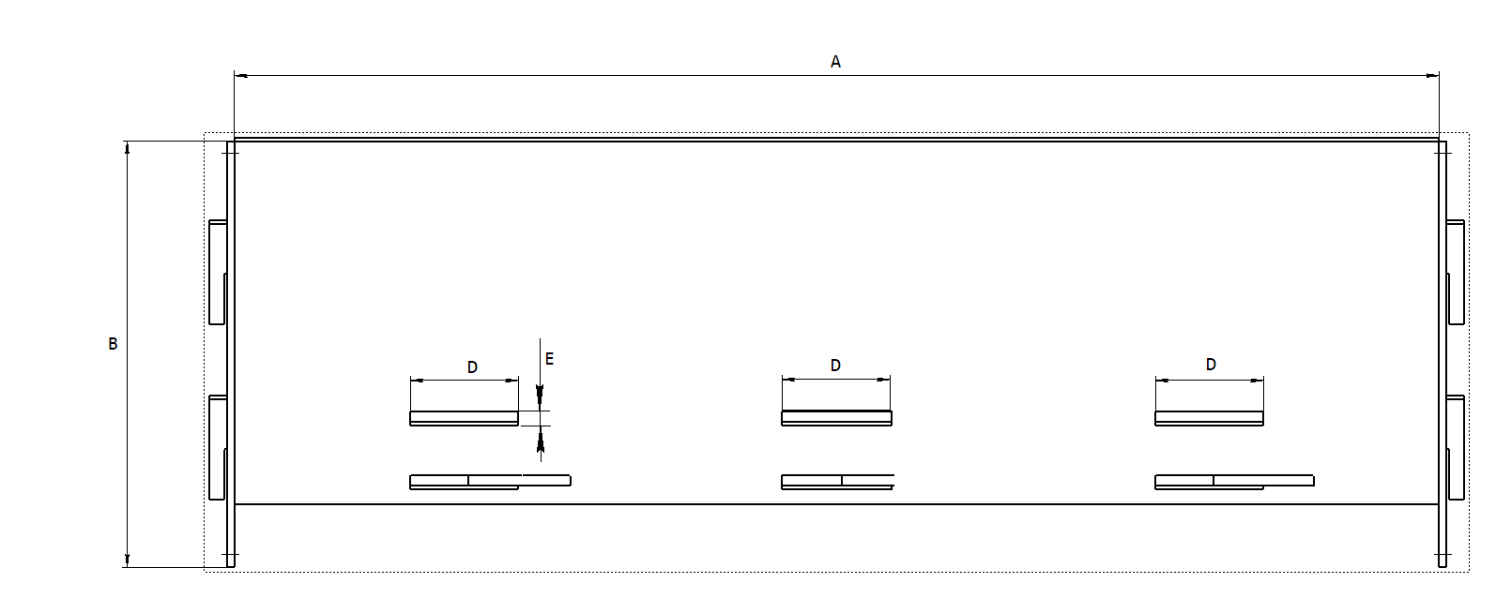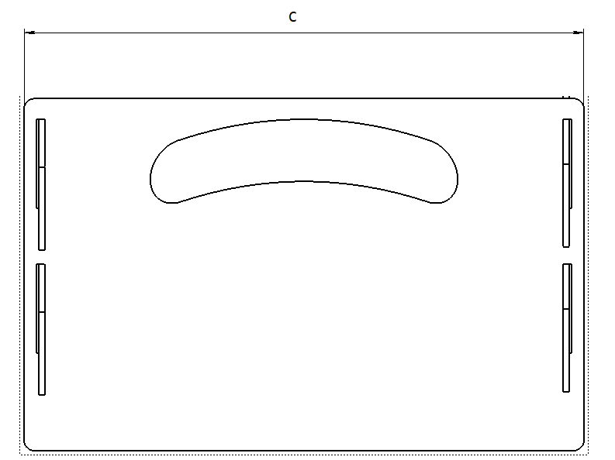

Рисунок 1 — Чертеж мангала в двух проекциях

* изменяемые параметры для плагина:

1. длина большей боковой стенки ***A*** (мин – 480мм, макс – 580мм);
2. высота мангала ***B*** (мин – 170 мм, макс – 270мм);
3. Длина малой боковой стенки ***C*** (зависит от высоты мангала ***B*** мин – 270 мм, макс – 430мм в пропорции C/B = 1,6);
4. длина выреза ***D*** (зависит от ширины выреза ***E***: мин – 43мм, макс – 86мм в пропорции D/E = 10,7);
5. ширина выреза ***E*** (мин - 4мм, макс – 8мм);

Необходимо разработать программу с пользовательским интерфейсом с возможностью изменения значений, представленных выше, и последующим построении объекта в САПР Компас-3D v.19. В плагине будут проходить проверки значений, вводимых пользователем. При введении некорректных значений будет изменятся цвет элемента управления. При нажатии на кнопку «Построить» будет проходить проверка правильности ввода данных. Если данные некорректные, то высветиться окно с ошибкой построения и не будут применяться введенные параметры.

4. Требование к программному обеспечению:

* Microsoft Windows 10 (64-разрядная версия);
* язык программирования C# с использованием платформы .NET;
* среда разработки Visual Studio 2019 Community;
* плагин для программы Kompas v.19;
* библиотека для тестирования NUnit 3.13.3;
* система контроля версии Git.

5. Требование к аппаратному обеспечению:

* многоядерный процессор (4 ядра и больше) с тактовой частотой 3 ГГц и выше;
* 16 ГБ ОЗУ;
* место на диске — 40 ГБ;
* видеокарта с поддержкой OpenGL 4.5, с 2 ГБ видеопамяти и более, пропускная способность видеопамяти — 80 ГБ/с и более;
* монитор с разрешением 1920х1080 пикселов или более.

6. Пояснительная записка к индивидуальному заданию должна включать в себя следующие разделы:

* титульный лист;
* реферат;
* техническое задание;
* введение;
* основная часть;
* заключение;
* список используемых источников;
* чертёж детали.

Дата выдачи задания: «23» сентября 2022 г.

|  |  |
| --- | --- |
| Задание принял к исполнению:  Студент гр. 589-3  Рыбин А.С. ____________ | Руководитель:  к.т.н., доцент каф. КСУП  Калентьев А.А.____________ |